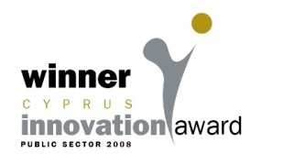
ΚΥΠΡΙΑΚΗ ΔΗΜΟΚΡΑΤΙΑ  ΥΠΟΥΡΓΕΙΟ ΟΙΚΟΝΟΜΙΚΩΝ |  | ΤΜΗΜΑ ΔΗΜΟΣΙΑΣ ΔΙΟΙΚΗΣΗΣ  ΚΑΙ ΠΡΟΣΩΠΙΚΟΥ  1443 ΛΕΥΚΩΣΙΑ

Αρ.Φακ. 04.02.032.02

Προκήρυξη διαδικασίας πλήρωσης κενής θέσης με απόσπαση Εθνικού Εμπειρογνώμονα - EEAS (European External Action Service)

Σας ενημερώνουμε ότι, όπως μας γνωστοποιήθηκε μέσω του Υπουργείου Εξωτερικών της Κυπριακής Δημοκρατίας, o Ευρωπαϊκός Οργανισμός EEAS (European External Action Service), προκηρύσσει διαδικασία για την πλήρωση κενής θέσης με απόσπαση Εθνικού Εμπειρογνώμονα για την Αντιπροσωπεία στη Λιβύη
SNE post No 287287

Ημερομηνία λήξης υποβολής αιτήσεων: 12 Μαρτίου, 2021 (12.00 ώρα Βρυξελλών)

2. Οι ενδιαφερόμενοι που επιθυμούν να υποβάλουν αίτηση θα βρουν όλες τις απαραίτητες πληροφορίες στα συνημμένα έγγραφα

Τμήμα Δημόσιας Διοίκησης και Προσωπικού
03 Μαρτίου, 2021

